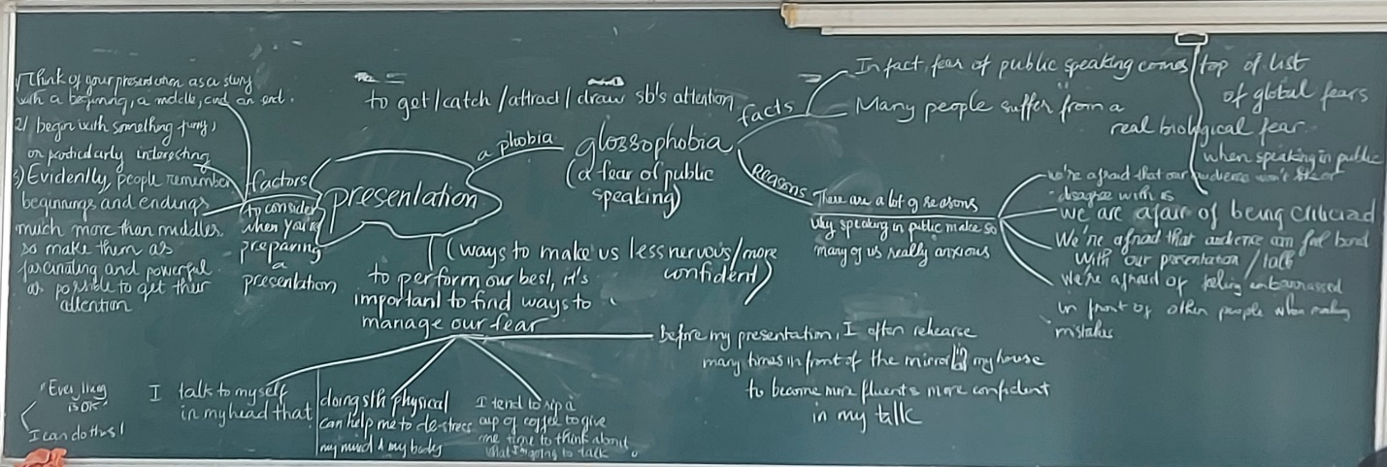

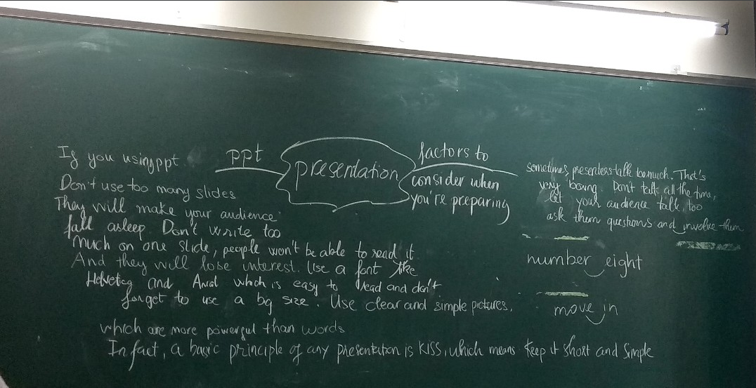

TOPIC: PRESENTATION

Questions:

1. Do you like giving presentations (pre dần tây sần)?
2. Why do some people feel nervous(nơ vợt) about giving presentations?
3. What do you usually do to make you more confident before giving a presentation? /To perform your best, what do you usually do to manage your fear of public speaking?
4. What do you think people should do before giving a presentation?
5. How can visual aids help in a presentation?
6. How can people improve their public speaking skills?

2Why do some people feel nervous about giving presentations

1. Yes, I definitely(đét phơ ly) do like giving a presentation. I like to speaking and explaining(ex pen ning) my ideas clearly(khơ lỳ) in a strong presentation. This can help me to show myself better.

 Vâng, Tôi chắc chắn thích thuyết trình.. Tôi thích nói và giải thích ý tưởng của mình một cách rõ ràng trong một bài thuyết trình mạnh mẽ. Điều này có thể giúp tôi thể hiện bản thân tốt hơn.

2Why do some people feel nervous about giving presentations

1. In my opinion people afraid(ờ phây) about people that they know more than them in their presentation. For example, when you have a presentation in university you may be anxious(eng sợt) about professors(pờ phơ xồ)!

In addition(ạt đít tion), presenters are more likely to forget what to say when they are nervous(nơ vợt) or stressed

Theo tôi mọi người sợ những người mà họ biết nhiều hơn họ trong bài thuyết trình của họ. Ví dụ, khi bạn có một bài thuyết trình ở trường đại học, bạn có thể lo lắng về các giáo sư!

 Ngoài ra, người thuyết trình rất dễ quên những gì cần nói khi họ lo lắng hoặc căng thẳng

3What do you usually do to make you more confident before giving a presentation? /To perform your best, what do you usually do to manage your fear of public speaking

1. In my idea, best way to become successful in presentation is (câu 4) to concentrate(con xuần trây) on what you want to present(truy xần) and how you want to do it. Also rehearsal(rùy hơ xồ) in same room as you should present, can improve(im pru) your presentation level, practice a lot beforehand. You become more confident.

I will do a mock presentation in front of friends or even without any audience(au đi ần) will help

Theo ý tưởng của tôi, cách tốt nhất để trở nên thành công trong thuyết trình là tập trung vào những gì bạn muốn trình bày và cách bạn muốn thực hiện nó. Ngoài ra, hãy diễn tập trong cùng một phòng mà bạn nên thuyết trình, có thể cải thiện trình độ thuyết trình của bạn, luyện tập thật nhiều từ trước bạn trở nên tự tin hơn nhìu.

Tôi sẽ thực hiện một bài thuyết trình giả trước bạn bè hoặc thậm chí không có bất kỳ khán giả nào sẽ giúp ích

What do you think people should do before giving a presentation

1. Như câu 3 i thing every one should

How can visual aids help in a presentation

1. it can help them to keep in their mind for longer time than just hearing(hia ring)

, nó có thể giúp họ ghi nhớ lâu hơn là chỉ nghe.

improve the efficiency(ờ phít xần ci) of a good presentation.

 nâng cao hiệu quả của một bài thuyết trình tốt.

How can people improve their public speaking skills

1. Plan appropriately (ập pô rẹt ly). Lập kế hoạch phù hợp.

Practice.

Engage(ìn gây) with your audience.

Pay attention to body language.

Think positively (pót xi tít ly).

Start with a smile

Start off with a story

**Let others do the talking**

4. What are you afraid of?

I am really afraid of the spiders

It have many leg and I am Feeling unsafe when dealing with spiders

I always stay away from spiders when I see them or i used spray the insect raid to kill them

5 What’s the scariest(sờ ke ri ợt) movie you’ve ever seen?

The scariest movie i ever seen is ....f